**2017- 2018 EĞİTİM ÖĞRETİM YILI …………….ORTAOKULU BİLİM UYG.**

**7. SINIFLAR 2. DÖNEM 2. SINAVI**

**1. Aşağıdakilerden hangisi bileşiklere ait bir özellik değildir?**

A) Farklı cins atomlardan oluşur.

B) Kimyasal yöntemlerle bileşenlerine ayrılırlar.

C) Saf değildirler.

D) Bileşiği oluşturan elementler kendi özelliklerini kaybeder.

**2.** I.Eletrik sobası

II. Elektrikli kalorifer peteği

III. Mikser

IV. Vantilatör

**Yukarıda verilen cihazların hangilerinde elektrik enerjisinin ısı enerjisine dönüştürülmesi amaçlanmamıştır?**

A)I ve II B) II ve III C)III ve IV D)I ve IV

**3.**

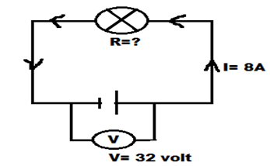

**Yukarıdaki elektrik devresinde lambanın direnci kaç ohm(Ω) ‘dur?**

A) 1Ω B)2Ω C) 3 Ω D)4Ω

**4- Aşağıdakilerden hangisi ekosistemleri olumsuz yönde etkilemez?**

**A)** Orman yangınları, volkanik patlama, sel, rüzgar gibi doğal afetler

**B)** Bilinçsiz kentleşme ve sanayileşme, hızlı insan nüfusu artışı

**C)** Çevre konusunda insanların yeterince eğitilememesi

**D)** Çevremizde bulunan ağaçları koruyarak, ağaçlandırmalara önem verme

**Adı ve soyadı:**

**Sınıfı ve no:**

**5. Bir öğrenci oluşturdu devreye bir K lambası yerleştiriyor. Aynı devreye sırasıyla L ve M özdeş lambalarını K ye seri olacak şekilde bağlıyor. K lambasının parlaklığını gözlemliyor. Buna göre öğrenci aşağıdaki sonuçlardan hangisine ulaşabilir?**

A) K lambası söner.

B) K lambasının parlaklığı artar.

C) K lambasının parlaklığı değişmez.

D) K lambasının parlaklığı azalır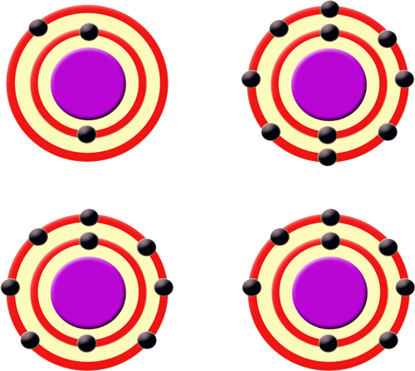.

**6. Eşit miktarlarda su bulunan kaplara aşağıdaki koşullarda eşit miktarlarda şeker konuyor. Bunlardan hangisinde çözünme en hızlıdır?**

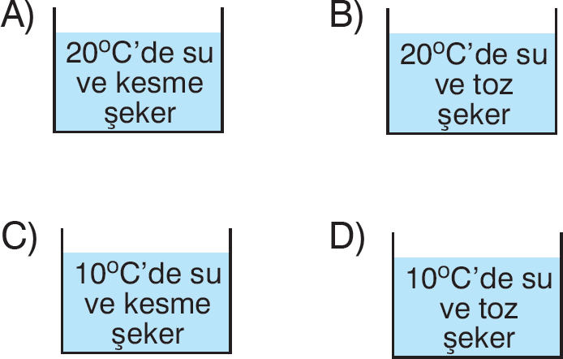

**7. Bir cismin üzerine mavi ve yeşil ışık gönderildiğinde her iki durumda da siyah görünüyorsa bu cismin rengi nedir?**

|  |  |  |
| --- | --- | --- |
| **Gerilim (V)** | **Akım (A)** | **Direnç(Ω)** |
| **6** | 2 |  |
| **12** | 4 |  |
| **18** | 6 |  |
| **24** | **8** |  |

A) Kırmızı B) Mavi C) Yeşil D) Beyaz

**8.** Öğretmen öğrencilerinden vermiş olduğu tablodan direnç değerini bulmalarını istiyor.Tabloya

göre direnç değeri

kaç ohm’dur?

A) 1 B) 2 C) 3 D) 4

**9.**

1

2

**Bilinmeyen ortama gönderilen ışık demetleri 1 ve 2 nolu kutulardan geçerek şekildeki gibi kırılıyor. Buna göre 1 ve 2 nolu ortamlar ile ilgili olarak hangisi ya da hangileri doğrudur?**

**1 2**

**A) Düz Ayna Çukur Ayna**

**B) Çukur Ayna Tümsek Ayna**

**C) Tümsek Ayna Çukur Ayna**

**D) Tümsek Ayna Düz Ayna**

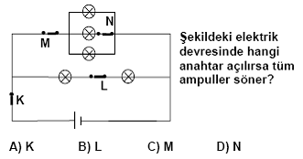**10.**

**11. Bir besin zincirini oluşturan aşağıdaki canlılardan  hangisi bu zincirin ilk halkasını oluşturabilir?**

A)Dut yaprağı B)Serçe

C)Tırtıl D)Kedi



**12.**

**Yukarıdaki besin zincirinde etçil canlıların sayısındaki aşırı azalma hangi sonuca sebep olur?**

A) Üretici sayısının artmasına

B) Yırtıcıların azalmasına

C) Otçulların azalmasına

D) Yırtıcıların çoğalmasına

**13. Ot 🡪 Çekirge 🡪 ? 🡪 Yılan 🡪 Kartal**

**Yukarıda verilen besin zincirinde ? yerine hangi canlı gelmelidir?**

A) Kurbağa B) Kelebek C) Bitki D) İnsan

**14. Aşağıda verilenlerden hangisi çözelti oluşturur?**

A) Talaş – su B) Zeytinyağı – Su

C) Şeker – su D) Kum – su

**15. Aşağıdakilerden hangisi doğru değildir?**

A) Kısaca canlının adresine habitat denir.

B) 8-A sınıfındaki öğrenciler popülasyondur.

C) Ekosistemde cansız varlıklar da bulunur.

D) Balıklar çöl ekosisteminde yaşar.

**16. Şekilde bir besin ağı verilmiştir. Aşağıdaki besin zincirlerinden hangisi bu besin ağına göre yanlıştır?**



1. Ot- fare- yılan- kartal
2. Ot- tavşan- insan
3. Ot- tavşan- yılan- kartal- insan
4. Ot- fare- insan- kartal

**17. - Yaz aylarında sıcaktan daha az etkilenmek için hangi renk giysileri tercih etmek daha mantıklıdır?**

A) Beyaz B) Kahverengi

C) Siyah D) Mor

**18. Aşağıdaki aletlerden hangisi hareket enerjisini elektrik enerjisine dönüştürür?**

A) Elektrik motoru B) Televizyon

C) Jeneratör D) Elektromıknatıs

**19**. **Aşağıda verilenlerden hangisi elektrik enerjisini ışık enerjisine dönüştürür?**

A) Saç kurutma makinesi B) Buzdolabı C) Gece lambası D) Vantilatör

**20. Sarı ışık altında Mavi araba hangi renk görülür?**

A-Siyah B-Beyaz

C-Yeşil D-Mor

**Not:** Süre 40 dakika, her soru 5 puandır.

***………………………………….***

***FEN BİLİMLERİ ÖĞRETMENİ***